「障害者自立支援法」学習会
～「障害者自立支援法」の学習から障害者福祉を探る～

２００５年４月２７日（水） １３：００～１６：３０
受 付 １２：３０
延岡市社会福祉センター３Ｆ大集会室（延岡市三ツ瀬町１丁目１２－４）

講 師：佐藤 聡（さとう さとし）氏
「自立生活センター メインストリーム協会 事務局長」（兵庫県西宮市）
2004年に「支援費制度」と「介護保険」の統合（活用）問題では、障害者団体や福祉関係団体では、意見は分かれましたが、今後の障害者福祉サービスのあり方について、議論と行動が展開されてきました。
2004年10月12日に厚生労働省は、日本の障害者福祉施策を大きく見直していく「今後の障害保健福祉施策について（改革のグランドデザイン案）」を提示するとともに、12月27日には「障害者自立支援給付法案」の概要を示しました。
今、日本の障害者施策は、大きな転換を向かえようとしています。しかし、こうした流れは、あまりにも早く、多くの障害当事者や福祉関係者は、その動向をしっかりと確認することも意見や疑問を提起することもできません。そこで今回の学習会は、今年の通常国会で成立されるという「障害者自立支援法」について、障害当事者、福祉関係者及び行政による学習会を開催することにより、障害者を巡る施策の現状と方向性及び課題をえるとともに、あるべき障害者福祉について考えることを目的として開催します。

会場地図
●主 催 障害者自立協力センターのべおか
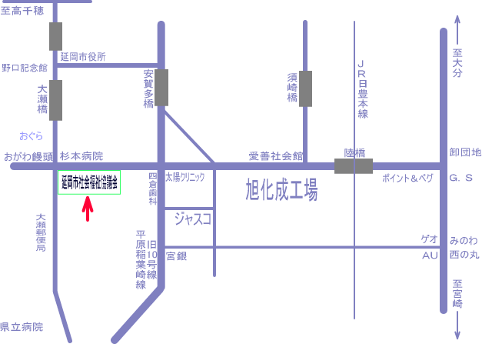
●共 催 特定非営利活動法人
障害者自立応援センターYAH!DOみやざき
●後 援 全国自立生活センター協議会
●問合せ先 障害者自立協力センターのべおか
〒889-0513 延岡市土々呂町４丁目4230番地２
TEL／FAX：(0982)37－437７
Ｅ－ｍａｉｌ：jiritsu@ma.wainet.ne.jp

※併せてＣＩＬ(自立生活センター)学習会を同会場で
①１２：００～１２：３０と②１６：００～１７：００
の２回に分けて行います。みんなで学習しましょう！
４月２７日（水）宮崎県延岡市でCIL・自立生活とグランドデザイン学習会が行われます。

当初はグランドデザイン学習会のみの企画でしたが、重度障害者の自立生活についてと、自立生活センターについての学習会を追加することになりました。ＣＩＬ研修会部分は近隣の宮崎県や大分県でＣＩＬのない空白市町村の障害者を対象に考えています。お知り合いに該当の方がいましたら、転送をお願いいたします。
２００５年４月２７日（水）
ＣＩＬ(自立生活センター)学習会①１２：００～１２：３０
「障害者自立支援法」の学習会 １３：００～１６：００
ＣＩＬ(自立生活センター)学習会②１６：００～１７：００
～「障害者自立支援法」の学習から障害者福祉を探る～
●会 場 延岡市社会福祉センター３Ｆ大集会室（延岡市三ツ瀬町１丁目１２－４）
●主 催 障害者自立協力センターのべおか
●共 催 特定非営利活動法人 障害者自立応援センターYAH!DOみやざき
●後 援 全国自立生活センター協議会 全国障害者介護保障協議会
●問合せ先 障害者自立協力センターのべおか
〒889-0513 延岡市土々呂町４丁目4230番地２
TEL／FAX：(0982)37－437７
Ｅ－ｍａｉｌ：jiritsu@ma.wainet.ne.jp
講 師：佐藤 聡（さとう さとし）氏
自立生活センター メインストリーム協会 事務局長（兵庫県西宮市）
全国自立生活センター協議会常任委員
関西学院大学非常勤講師
CIL学習会は宮崎市の自立生活センターが主に担当します
①12:00～12:30 ＣＩＬ学習会１（佐藤氏・ＣＩＬやっど宮崎(永山、山之内））
②16:00～17:00 ＣＩＬ学習会２（ＣＩＬやっど宮崎(永山、山之内））
会場は２００名定員です。申し込み締め切りはありません（直前まで可能）。
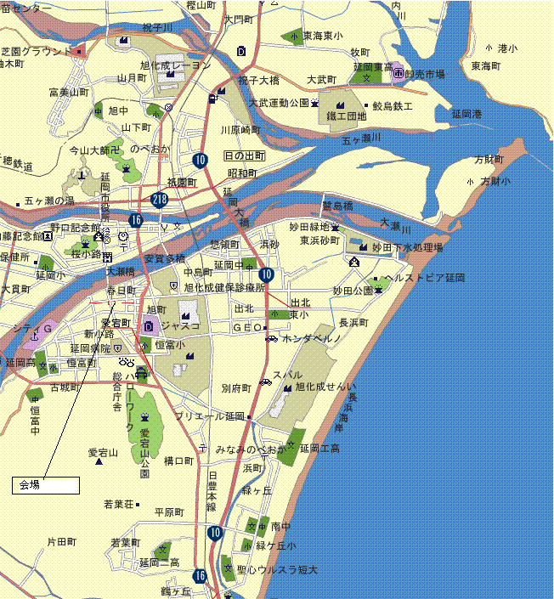

延岡 障害者自立支援法学習会 参加申込書
 | 申込日 |  |  |  | 年 |  |  | 月 |  | 日
 | ふりがな |  |  |  |  |  | 年齢 |  |  | 歳
 | 代表者氏名 |  |  |  |  |  | 性別 |  | 男 | 女
 | 住 所 |  | 〒
 | 障 害 |  | ・ある | （ |  |  |  | ） | ・ない
 | 所 属
 | 電話番号
 | 携帯電話
 | メ ー ル
 | 御一緒される方のお名前 |  |  | 氏 名 |  |  |  | 障害の  有無 | 年齢 | 性別
 |  |  | 1
 |  |  | 2
 |  |  | 3
 |  |  | 4
 | 障害者自立支援法学習会で聞きたいこと |  | ・
 |  |  | ・
 |  |  | ・
 | CIL学習会 |  | ・参加する |  | ・参加しない
 | CIL学習会で  聞きたいこと |  | ・
 |  |  | ・
 |  |  | ・
 | 障害者自立協力センターのべおか
 | 〒889-0513 延岡市土々呂町４丁目4230番地２
 | TEL／FAX(0982)37－4377 |  |  |  | Ｅ－ｍａｉｌ：jiritsu@ma.wainet.ne.jp

